[温州医科大学附属第一医院和第二医院论文被质疑：肿瘤治疗研究真的站得住脚吗？](https://mp.weixin.qq.com/s?__biz=MzAwNzc1NjU0Ng==&mid=2648112243&idx=1&sn=a86032208e94387dfc21fb3a2e8396d5&chksm=82b95d3ef8f9ccc0f3b95d4fd2e87b1351097c36fde93006fed9d8de16ec1689825661edcb1c&scene=126&sessionid=1743946901)

原创  科研正气[科研正气](javascript:void(0);)2025-04-06 21:15:00四川



**质疑资讯**

近日，温州医科大学附属第一医院和第二医院的研究团队发表在权威期刊《Nature Communications》上的一篇肿瘤治疗研究论文引发了学术界的广泛关注，同时也伴随着质疑的声音。

**论文信息**

论文题目：

An autocatalytic multicomponent DNAzyme nanomachine for tumorspecific photothermal therapy sensitization in pancreatic cancer

（《一种用于胰腺癌肿瘤特异性光热治疗增敏的自催化多组分DNA酶纳米机器》）

第一作者：闫佳琦（Jiaqi Yan）（温州医科大学附属第一医院）

通讯作者：沈贤（Xian Shen）（温州医科大学附属第一医院）、张宏波（Hongbo Zhang）（温州医科大学附属第二医院）

第一单位：温州医科大学附属第一医院

合作单位：温州医科大学附属第二医院

该研究获得了多项国内外基金支持，包括：

美国国家科学基金会（资助编号：82372145）

芬兰科学院（资助编号：353146、347897、336355、337531）

中国食品与健康国际试点项目（芬兰教育与文化部资助）

浙江省WR计划科技创新领军人才项目（资助编号：2019R52021）

浙江省重点研发计划（资助编号：2021C03120）

温州市重点研发计划（资助编号：ZY2021003）

国家自然科学基金（资助编号：82272172、81972261、82071945）

浙江省卫生健康委员会医学卫生科技重点项目（资助编号：WKJZJ2322）

上海市科学技术委员会（资助编号：21S31905400）

上海市抗癌协会EYAS项目（资助编号：SACACY22C07）

此外，闫佳琦（资助编号：CSC202107960001）和冉美心（Meixin Ran）（资助编号：CSC202207960005）由中国留学基金委赞助。

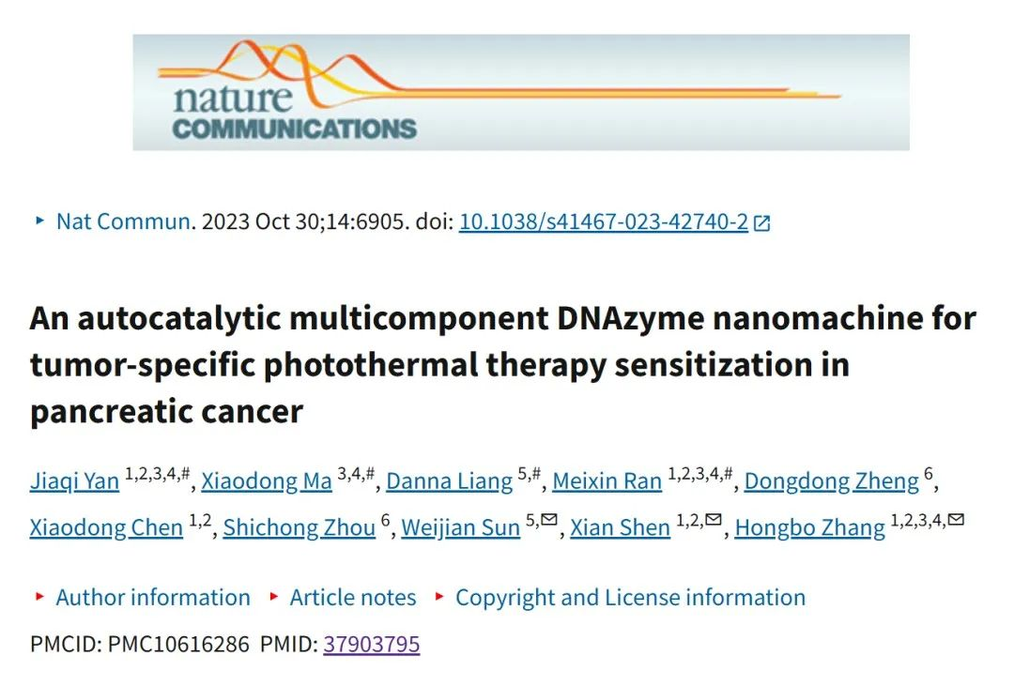

**质疑内容**

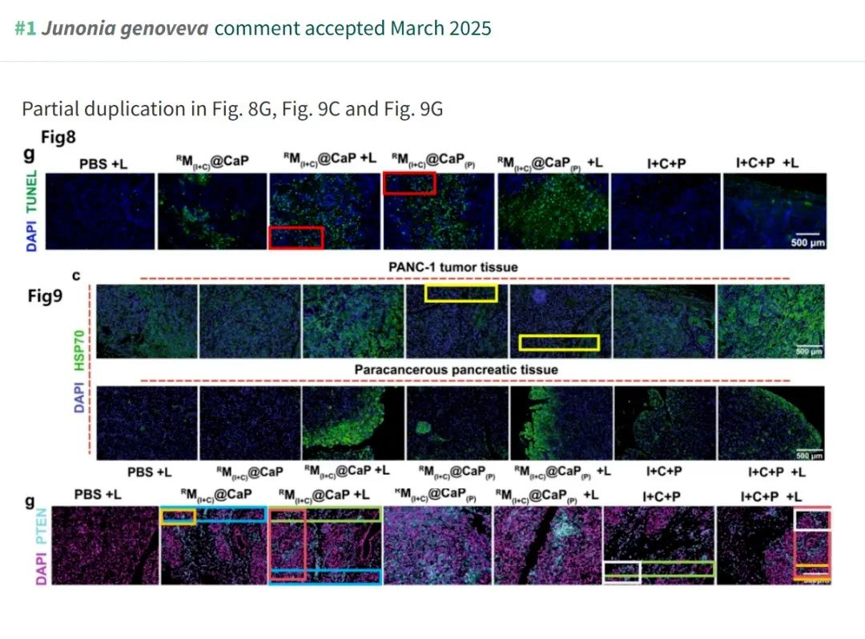

__参考链接  
 __

https://pubpeer.com/publications/DE07463FFA6C68BABC21A926174282

**免责声明**

本公众号转载的信息来源于 PubPeer、Pubmed及相关期刊，涉及的人名、单位均为音译。对于文章内容的真实性、完整性及及时性，本公众号不作任何保证或承诺，内容仅供读者参考。  
 如任何单位或个人认为本内容可能涉嫌侵犯其合法权益，请及时向我们提交书面权利通知及详细侵权情况，我们将依法尽快移除相关涉嫌侵权的内容。  
 若您有任何建议，欢迎随时与客服联系。

**第三方客服QQ账号：3970604145**

